LAPORAN PROJECT
ANALISIS PERANCANGAN PERANGKAT LUNAK
PEMINJAMAN BUKU DIGITAL

PROGRES PROJEK:
TAHAP 07 – PEMBUATAN ANTARMUKA APLIKASI (UI/UX DESIGN)



Disusun Oleh:
HAFIZH ARYA S KUSUMA (2400018177)
MOH WAHYUDIN HUDA (2400018136)
FEDLY FERNAND L (2400018157)
ANDREAN VIKY O (2400018151)

PROGRAM STUDI S1 INFORMATIKA
FAKULTAS TEKNOLOGI INDUSTRI
UNIVERSITAS AHMAD DAHLAN
2026

Tabel Jobdesk
Nama Anggota | Jobdesk
Hafizh Arya S Kusuma (Ketua) | Perancangan antarmuka (UI) Modul Pengguna Awal, meliputi Halaman Login & Registrasi Akun, Halaman Katalog Buku Digital, serta Halaman Detail Buku dan Form Pengajuan Peminjaman yang berkesinambungan dengan Activity Diagram bagian User dan Sistem.
Moh Wahyudin Huda (Anggota) | Perancangan antarmuka (UI) Modul Pengguna Lanjutan & Sirkulasi, meliputi Halaman Pembayaran Lisensi Akses, Halaman Rak Buku Saya, Halaman E-Reader Digital, serta Halaman Riwayat Pembayaran dan Pemulihan Kata Sandi yang berkesinambungan dengan Activity Diagram bagian User dan Sistem.
Fedly Fernand Latuperissa (Anggota) | Perancangan antarmuka (UI) Modul Admin (Operasional & Transaksi), meliputi Halaman Verifikasi Data Pengguna, Halaman Validasi & Konfirmasi Pembayaran, Halaman Riwayat Transaksi, serta Panel Manajemen Notifikasi Jatuh Tempo yang berkesinambungan dengan Activity Diagram bagian Admin dan Sistem
Andrean Viky Orlando (Anggota) | Perancangan antarmuka (UI) Modul Admin (Dashboard & Katalog), meliputi Halaman Dashboard Admin (Statistik), Halaman Kelola Koleksi Buku (CRUD e-Book), serta Halaman Cetak/Unduh Laporan Analitik yang berkesinambungan dengan Activity Diagram bagian Admin dan Sistem.

DAFTAR PEMBAGIAN TUGAS (JOBDESC TAHAP PEMBUATAN ANTARMUKA)
Berikut adalah penggabungan uraian pekerjaan dalam satu paragraf yang fokus pada hasil pengerjaan tim secara kolaboratif tanpa menyebutkan nama perorangan:
Dalam perancangan antarmuka sistem Peminjaman Buku Digital ini, seluruh proses pembuatan antarmuka aplikasi (UI/UX Design) dikerjakan secara kolaboratif oleh tim melalui pengembangan empat modul utama yang berkesinambungan dengan Use Case dan Activity Diagram yang telah dibangun pada tahap sebelumnya, dimulai dari perancangan Modul Pengguna Awal yang mencakup UI Halaman Login & Registrasi Akun, UI Halaman Profil Pengguna, UI Halaman Utama & Katalog Buku Digital, UI Halaman Detail Informasi Buku, serta UI Modal/Form Pengajuan Peminjaman yang berelasi langsung dengan Use Case UC-01 sampai dengan UC-05 dan Activity Diagram bagian Alur Aktivitas User; kemudian dilanjutkan dengan pengembangan Modul Pengguna Lanjutan & Sirkulasi yang melingkupi UI Halaman Pembayaran Lisensi/Akses, UI Halaman Riwayat Pembayaran, UI Halaman Rak Buku Saya (Koleksi Aktif), UI Halaman E-Reader (Pembaca Buku Digital), serta UI Halaman Pemulihan Kata Sandi yang berelasi dengan Use Case UC-06 sampai dengan UC-10 dan UC-13 beserta Activity Diagram bagian Alur Aktivitas Sistem & Sirkulasi Buku Digital; sementara untuk sisi pengelola, tim menyusun Modul Admin (Operasional & Transaksi) yang terdiri dari UI Halaman Verifikasi Data Pengguna, UI Halaman Validasi & Konfirmasi Pembayaran, UI Halaman Riwayat Transaksi Keseluruhan, dan UI Panel Manajemen Notifikasi Jatuh Tempo yang berelasi dengan Use Case UC-15 sampai dengan UC-18 serta Activity Diagram bagian Alur Verifikasi Login, Data, & Transaksi Admin; dan diakhiri dengan penyelesaian Modul Admin (Dashboard & Katalog) yang merangkum UI Halaman Dashboard Utama Admin (Statistik), UI Halaman Kelola Koleksi Buku (CRUD e-Book), serta UI Halaman Cetak/Unduh Laporan Analitik yang berelasi langsung dengan Use Case UC-19 dan UC-20 beserta Activity Diagram bagian Alur Pengelolaan Buku & Laporan Admin..

LAPORAN HASIL PEMBUATAN ANTARMUKA APLIKASI
Perancangan antarmuka sistem Peminjaman Buku Digital ini mengusung prinsip Responsive Web Application, di mana tampilan dirancang agar intuitif, bersih (clean layout), dan memiliki waktu tunggu proses maksimal 3 detik sesuai spesifikasi kebutuhan non-fungsional. Berikut adalah penjabaran hasil rancangan antarmuka berdasarkan modul masing-masing personil:
- Modul Pengguna Awal
Modul ini berfokus pada gerbang awal masuknya pengguna ke dalam sistem, eksplorasi katalog, hingga inisiasi transaksi peminjaman.
1. Halaman Login & Registrasi Akun (UC-01)
- Tujuan Antarmuka: Menyediakan form autentikasi yang aman dan mudah dipahami bagi mahasiswa atau masyarakat umum.
- Komponen & Deskripsi UI: Halaman ini memuat logo e-Library UAD di bagian atas. Komponen utama terdiri dari kolom input untuk Username atau Email, kolom input untuk Kata Sandi (lengkap dengan ikon mata untuk menampilkan/menyembunyikan sandi), checkbox "Ingat Saya", serta tautan teks "Lupa Kata Sandi?". Di bagian bawah terdapat tombol utama "Masuk Sekarang" dan tautan untuk pengguna baru yang ingin mendaftarkan akun.
- Korelasi Activity Diagram: Merupakan titik awal dari alur sistem saat mendeteksi aksi buka aplikasi oleh pengguna. Ketika pengguna belum memiliki akun dan memilih menu registrasi, sistem akan secara dinamis merender formulir pendaftaran yang memuat isian Nama Lengkap, NIM/NIK, Email, dan Password baru dengan validasi instan untuk mencegah email ganda.

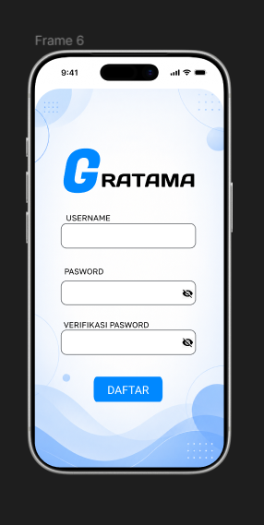
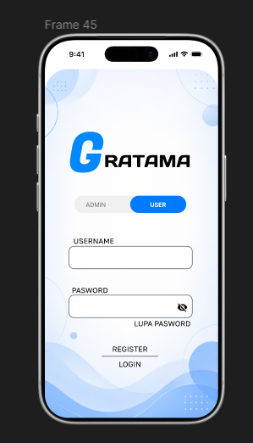
2. Halaman Katalog Buku Digital (UC-03)
- Tujuan Antarmuka: Menampilkan daftar koleksi buku digital yang tersedia serta menyediakan fitur pencarian instan berdasarkan kriteria tertentu.
- Komponen & Deskripsi UI: Komponen atas diisi oleh bilah navigasi (Katalog, Rak Bukuku, Profil, kolom pencarian cepat, dan tombol Keluar). Bagian tengah berisi filter kategori buku seperti Semua, Informatika, Sastra, Sains, dan Jurnal. Di bawahnya, buku-buku disajikan dalam bentuk grid atau kartu buku yang memuat gambar sampul, judul buku, nama penulis, label status (Tersedia atau Dipinjam), serta tombol aksi "Lihat Detail". Halaman ini ditutup dengan navigasi penomoran halaman (pagination).
- Korelasi Activity Diagram: Halaman ini otomatis dimuat oleh sistem setelah pengguna berhasil melewati gerbang verifikasi masuk. Sistem menarik seluruh log data buku berstatus aktif dari database. Jika stok salinan digital suatu buku bernilai nol atau sedang dipinjam penuh, antarmuka akan menonaktifkan tombol aksi dan merubah teksnya menjadi "Stok Habis".
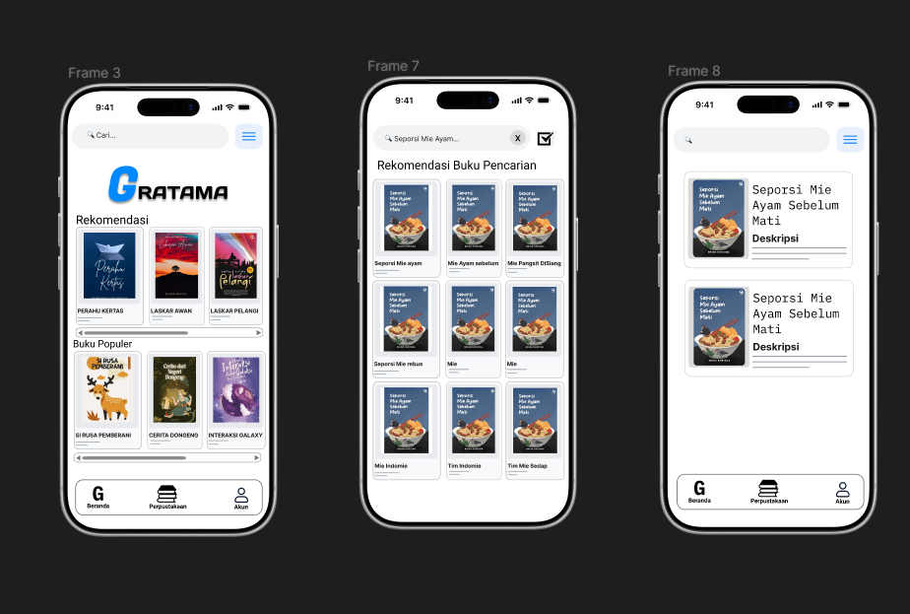
3. Halaman Detail Buku & Modal Form Peminjaman
- Tujuan Antarmuka: Menyajikan informasi komprehensif mengenai buku dan memproses konfirmasi awal peminjaman digital.
- Komponen & Deskripsi UI: Menampilkan tombol kembali ke katalog, gambar sampul buku dalam ukuran penuh, rincian metadata (Judul, Penulis, Penerbit, Tahun Terbit, Kategori, dan Sisa Stok), serta blok teks sinopsis buku. Di bagian bawah terdapat informasi durasi pinjam default selama 14 hari dan tombol utama "Ajukan Peminjaman". Ketika tombol tersebut ditekan, akan muncul jendela pop-up konfirmasi yang menanyakan kemantapan pengguna serta tombol "Lanjut ke Pembayaran".
- Korelasi Activity Diagram: Selaras dengan tahap pengajuan peminjaman dan pengisian data diri pada flowchart interaksi user. Saat pengguna melakukan konfirmasi di jendela pop-up, sistem melakukan pemeriksaan logika bisnis di latar belakang untuk memastikan akun pengguna tidak sedang terkena sanksi tunggakan denda sebelum menerbitkan transaksi baru berstatus tertunda.

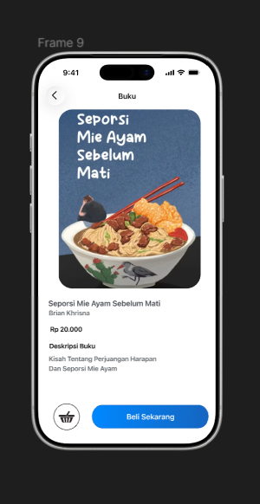
- Modul Pengguna Lanjutan & Sirkulasi (UC-06 & UC-11)
Modul ini menangani penyelesaian transaksi finansial (lisensi/denda), manajemen rak buku pribadi, dan antarmuka pembaca dokumen digital (E-Reader).
1. Halaman Pembayaran Lisensi Akses
- Tujuan Antarmuka: Memfasilitasi pengguna untuk menyelesaikan pembayaran biaya administrasi atau lisensi dokumen digital.
- Komponen & Deskripsi UI: Memuat ringkasan pesanan yang berisi judul buku, durasi pinjam, dan nominal total tagihan. Di bawahnya terdapat pilihan metode pembayaran seperti QRIS (Gopay, OVO, Dana) atau Transfer Bank Virtual Account. Komponen utama halaman ini adalah ruang render otomatis kode barcode QRIS atau nomor Virtual Account beserta teks hitung mundur sisa waktu pembayaran. Terdapat tombol konfirmasi akhir bertuliskan "Saya Sudah Bayar / Verifikasi Sekarang".
- Korelasi Activity Diagram: Menjadi jembatan proses ketika sistem mengalihkan halaman ke modul pembayaran. Begitu pengguna menekan tombol verifikasi, antarmuka akan mengirimkan parameter transaksi ke gateway pembayaran eksternal untuk diperiksa validitasnya oleh sistem sebelum mengaktifkan hak akses buku.
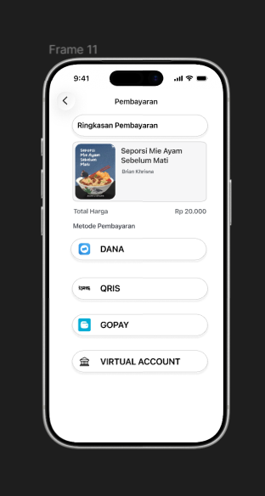
2. Halaman Rak Buku Saya & E-Reader Digital (UC-08 & UC-09)
- Tujuan Antarmuka: Menampilkan daftar pinjaman aktif pengguna dan menyediakan lingkungan membaca buku digital yang aman.
- Komponen & Deskripsi UI: Rak buku saya menyajikan daftar buku dalam format baris memanjang, lengkap dengan informasi sisa hari masa pinjam, label status aktif, dan tombol "Baca Sekarang". Ketika tombol baca ditekan, sistem membuka antarmuka E-Reader mode layar penuh yang memuat tombol kembali, judul buku, panel pengubah ukuran font (A-/A+), opsi mode gelap, indikator nomor halaman, teks isi buku, serta tombol navigasi halaman.
- Korelasi Activity Diagram: Berada pada tahap akhir alur user yaitu membuka dan membaca buku. Sebelum merender dokumen PDF/EPUB ke layar pembaca, sistem melakukan verifikasi ke database untuk memastikan masa aktif peminjaman belum kadaluarsa. Dari segi keamanan UI, halaman pembaca ini dilengkapi script pelindung untuk memblokir fungsi klik kanan atau salin teks demi menjaga hak cipta digital.
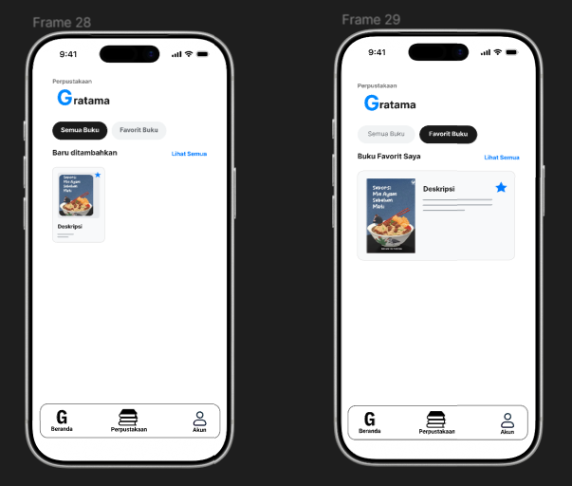
- Modul Admin – Dashboard & Katalog (UC-19 & UC-20)
Modul ini menjadi pusat kontrol statistik perpustakaan dan manajemen CRUD (Create, Read, Update, Delete) katalog buku digital.
1. Halaman Dashboard Statistik & CRUD Katalog e-Book
- Tujuan Antarmuka: Menyajikan visualisasi data aktivitas perpustakaan dan menyediakan form pengelolaan inventaris buku.
- Komponen & Deskripsi UI: Bagian atas dashboard memuat tiga kartu informasi utama, yaitu Total Buku, Jumlah Pinjaman Aktif, dan Total User Terdaftar. Di bawahnya terdapat visualisasi grafik batang (bar chart) yang menampilkan tren peminjaman bulanan. Di bagian manajemen katalog terdapat tombol "+ Tambah Buku Baru" dan tabel daftar buku yang berisi kolom ID Buku, Judul, Kategori, Jumlah Stok, serta kolom aksi berisi ikon "Edit" dan "Hapus". Terdapat juga form input tersembunyi untuk mengunggah file buku digital baru dan gambar sampul.
- Korelasi Activity Diagram: Berada pada tahap akhir alur administrasi sistem yaitu melihat laporan dan mengelola koleksi buku. Antarmuka ini terintegrasi dengan pustaka pengekspor dokumen, sehingga grafik dan data tabel pada dashboard dapat diunduh langsung oleh admin ke dalam format berkas PDF atau Excel untuk pelaporan periodik.
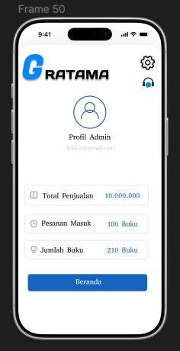

ANALISIS KESELARASAN UI DENGAN ACTIVITY DIAGRAM
Perancangan antarmuka yang telah disusun oleh keempat personil tim tidak berdiri sendiri, melainkan merupakan representasi visual dari Activity Diagram yang telah disahkan pada tahap sebelumnya (Projek 06). Keselarasan alur tersebut dapat dibuktikan melalui pemetaan matriks berikut:
- Alur Autentikasi & Sesi (UC-01, UC-02, UC-10, UC-12, UC-13):
Ketika pengguna berinteraksi dengan UI Login/Registrasi, sistem merespons di latar belakang (Activity: Verifikasi Data Login). Jika kredensial valid (Decision: Yes), antarmuka secara dinamis melakukan redirect ke UI Katalog Buku. Jika gagal (Decision: No), antarmuka menampilkan pesan error tanpa me-reset form secara total, menjaga kenyamanan user experience (UX).
- Alur Sirkulasi & Peminjaman (UC-03, UC-04, UC-05, UC-15):
Dari UI Katalog, interaksi klik pada kartu buku memicu system query untuk menampilkan UI Detail Buku beserta kalkulasi real-time ketersediaan stok. Saat tombol Ajukan Peminjaman ditekan pada modal konfirmasi, sistem mencatat status Pending dan meneruskan antarmuka user ke UI Pembayaran, sementara di layar Admin muncul baris antrean baru pada UI Verifikasi Data.
- Alur Verifikasi Pembayaran & Akses Baca (UC-06, UC-08, UC-09, UC-11, UC-16):
Pada UI Pembayaran, setelah user mengunggah bukti atau membayar lewat QRIS, alur swimlane berpindah ke sistem untuk Pengecekan Pembayaran dan validasi Admin di UI Validasi Pembayaran. Segera setelah Admin menekan tombol Setujui (Approve), status di database berubah menjadi Success. Perubahan status ini secara otomatis membuka gembok pengaman pada UI Rak Buku Saya, mengubah tombol yang semula disabled menjadi Baca Sekarang, yang mengarah langsung ke UI E-Reader digital.

PENUTUP & KESIMPULAN
Tahap perancangan antarmuka aplikasi (User Interface Design) dalam Projek 07 ini telah berhasil merealisasikan seluruh kebutuhan fungsional dan non-fungsional sistem Peminjaman Buku Digital ke dalam rancangan visual yang terstruktur.
- Konsistensi Alur: Setiap layar antarmuka yang dirancang telah terintegrasi penuh dengan Use Case Diagram dan Activity Diagram yang dibangun pada modul sebelumnya.
- Kesiapan Implementasi: Rancangan visual (wireframe dan layout komponen) ini memberikan acuan spesifik bagi tim pengembang (developer) dalam menyusun kode pemrograman antarmuka (front-end) menggunakan HTML, CSS, JavaScript, serta kerangka kerja (framework) pendukung pada tahapan konstruksi perangkat lunak selanjutnya.
Dengan rampungnya dokumen pelaporan antarmuka ini, maka proyek Sistem Manajemen Perpustakaan Digital dinyatakan siap untuk dilanjutkan ke tahap implementasi kode program (coding) dan pengujian sistem (testing).

